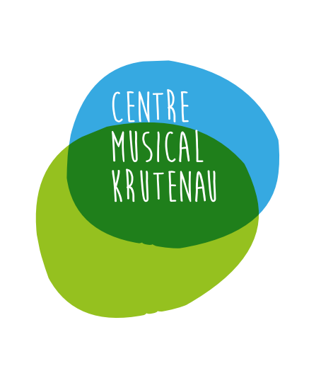 Centre Musical de la Krutenau - Formulaire d’inscription 2023/2024

Merci de remplir un formulaire par élève, l’enregistrer en pdf
et de le renvoyer par mail ou courrier postal

L’inscription est annuelle : en cas d’abandon l’année est due sauf cas de force majeure soumise au Conseil d’Administration. L’inscription implique l’acceptation du règlement intérieur du CMK.

☐ Réinscription ☐ Nouvelle inscription

Elève :
Nom Prénom
Date de naissance…….. Téléphone (obligatoire pour les adultes)……………
Email (obligatoire pour les adultes)……….
Adresse postale…
Code postal… Ville …………

Représentants légaux, si l’élève est mineur le représentant 1 est l’adhérant et le payeur

Représentant 1
Nom ………………………………….Prénom…………………Téléphone………………………………......Email ……..
Adresse postale……………………….Code postal………… Ville …………

Représentant 2
Nom …………………………….Prénom………Téléphone………………………......Email……………………………..
Adresse postale…………………………………. Code postal…………… Ville ……………

Autorisation de diffusion

☐ L’élève adulte ou les représentants légaux de l’élève mineur donnent expressément l’autorisation au CMK d’exploiter, à titre non commercial, son image et sa voix dans le cadre des activités du CMK (photos, vidéos prise lors des cours et des concerts) et pour la promotion de son action (communication et presse, site internet) La présente autorisation d’exploitation par la Personne de son image est conférée à titre gratuit et sans contrepartie.

Les coordonnées demandées lors de l’inscription sont utilisées pour envoyer des informations lors des concerts ou prévenir en cas d’absence ou fermeture etc Vous avez à tout moment la possibilité d’en prendre connaissance, de vous opposer au traitement de ces données, et de demander leur rectification. Elles ne seront pas transmises à un tiers sans votre autorisation

Choix de la discipline individuelle :
Pratique (instrument ou chant) :……. Durée du cours :…… Professeur souhaité : …………

Choix de la pratique collective :
Pratique : …………………………… Jour et horaire de cours ……………………

Centre musical de la Krutenau (CMK) - 3 rue Munch – 67000 Strasbourg
Association inscrite au registre des associations du Tribunal d’instance de Strasbourg
info@cmk-strasbourg.fr – www.cmk-strasbourg.fr

